泸县2023年秋期九年级化学阶段练习
第六单元 化石燃料的利用
测试时间50分钟 满分65分
学校 班 姓名 得分
登分栏：
一 | 二 | 三 | 四 | 总分
选择题答题栏：
题号 | 1 | 2 | 3 | 4 | 5 | 6 | 7 | 8
答案
一、选择题（每小题仅有一个正确选项，请将正确答案填在相应的答题栏内。每小题3分，共24分）。
1．“西气东输”是开发大西北的一项重大工程，输送的是当今世界上最重要的一种气体化石燃料，该气体的主要成分是
A．CO B．H₂ C．O₂ D．CH₄
2．“低碳生活”是指生活中所耗用的能量、材料要尽量减少，从而减低二氧化碳的排放量。下列做法不符合“低碳生活”理念的是
A．教科书循环使用 B．少用一次性木筷
C．用完电器后拔掉插头 D．使用一次性塑料袋购物
3．墨西哥湾石油泄漏对环境造成了严重污染。下列燃料不是从石油中分离出来的是
A．煤油 B．柴油 C．酒精 D．汽油
4．下列常用危险化学品标志或与燃烧爆炸有关的图标中，表示错误的是
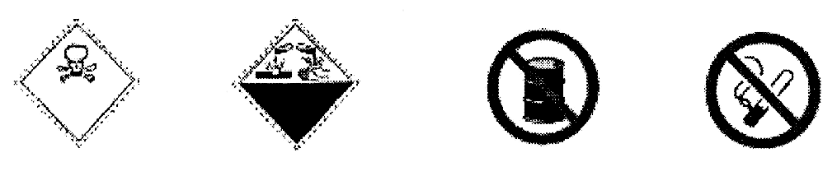
A．剧毒品 B．爆炸品 C．禁止放易燃物 D．禁止吸烟
5．下列化学方程式的书写不正确的是
A．CaCO₃CaO+CO₂↑ B．NH₄HCO₃ NH₃↑+CO₂↑+H₂O
C．Mg+O₂ MgO₂ D．4P+5O₂ 2P₂O₅
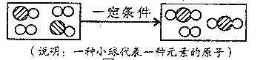
6．某两种物质在一定条件下发生如图所示的反应，下列说法正确的是
A．该图示符合质量守恒定律
B．图中反应物均为化合物
C．该反应属于分解反应 D．图示中反应物和生成物的原子数不相等
7．2008年奥运会“祥云”火炬中燃料燃烧后不会对环境造成污染，体现了“绿色奥运”的理念。反应的化学方程式为C_{x}H₈+5O₂ 点燃 3CO₂+4H₂O，则x的数值是
A．1 B．2 C．3 D．4
8．“隆叙铁路”的修建将进一步推动我市经济的发展。在修筑铁路的土石方爆破中要用到黑火药，爆炸时反应为：2KNO₃+S+3CK₂S+3CO₂↑+X↑，其中X的化学式是
A．N₂ B．NO₂ C．NO D．N₂O
二、填空题（每空1分，共12分）
9．泸州具有丰富的天然资源，请回答有关问题：
（1）天然气的主要成分是 ；
（2）其主要成分燃烧的化学方程式 ；
（3）天然气与空气混合点燃易 ；
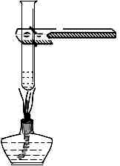
10．某学生向石蕊试液中通入二氧化碳，石蕊试液变成 色，将这个溶液加热以后，溶液变成 色，发生反应化学方程式是 。该同学在加热时的操作如右图所示，指出在这个操作过程中的错误 。
11．碳和碳的部分化合物间的部分转化关系如图所示：
H₂CO₃
X
CaCO₃

C

CO

X

（1）物质X的化学式为 。
（2）H₂CO₃→X的化学反应类型为 。
（3）写出该图转化关系中属于化合反应的一个化
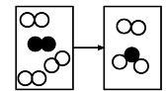
12．右图是密闭体系中某反应的微观示意图，“○”和“●”分别表示不同原子。
（1）反应后方框内应再填入1个 微粒(选填序号)。
A． B． C．
（2）该反应所属的基本反应类型是 反应。
(3)写出符合该微观示意图的一个具体反应的化学方程式 。

三、实验与探究题（每空1分，共18分）
13．根据下列实验装置图，回答问题：
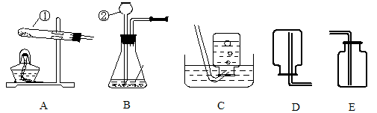
（1）写出标有序号的仪器名称：① ，② ；
（2）在实验室中用过氧化氢溶液和二氧化锰混合制取氧气时，二氧化锰起 作用，发生反应的化学方程式为 ；
（3）实验室制取二氧化碳气体，应选择的发生装置为 （填写装置的字母代号，下同）；应选用的收集装置是 。检验二氧化碳是否收集满的方法是：将燃着的木条放在 ，观察火焰是否熄灭。
（4）实验室可加热高锰酸钾固体制取氧气，则制取装置可选择_ （填序号）。
14．某同学根据日常经验推测，可燃物燃烧可能与氧气和温度有关，设计并完成了下列实验进行验证：
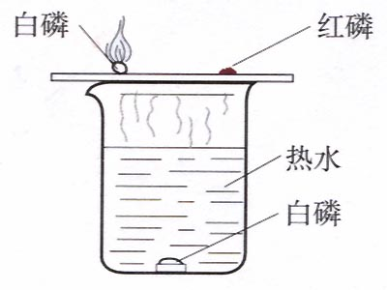
（1）白磷燃烧的化学方程式为 。
实验① | 实验② | 实验③ | 实验④
白磷不燃烧 | 白磷不燃烧 | 白磷不燃烧 | 白磷燃烧
白磷
冷水
白磷
热水
氧气
白磷
冷水
氧气
白磷
热水
（2）实验 和实验 证明了可燃物燃烧必须要接触氧气。
（3）实验 和实验 证明了可燃物燃烧必须要达到一定温度。
（4）瓦斯（主要成分为甲烷）爆炸是煤矿安全事故的一种。请提出一条措施预防瓦斯爆炸 。
15．在天平两端各放等质量的两个锥形瓶（瓶口用单孔塞和导管连接起来，气球中装有等质量的大理石），如图所示。左盘锥形瓶中盛有M 克水，右盘锥形瓶中盛有M 克稀盐酸，天平平衡。
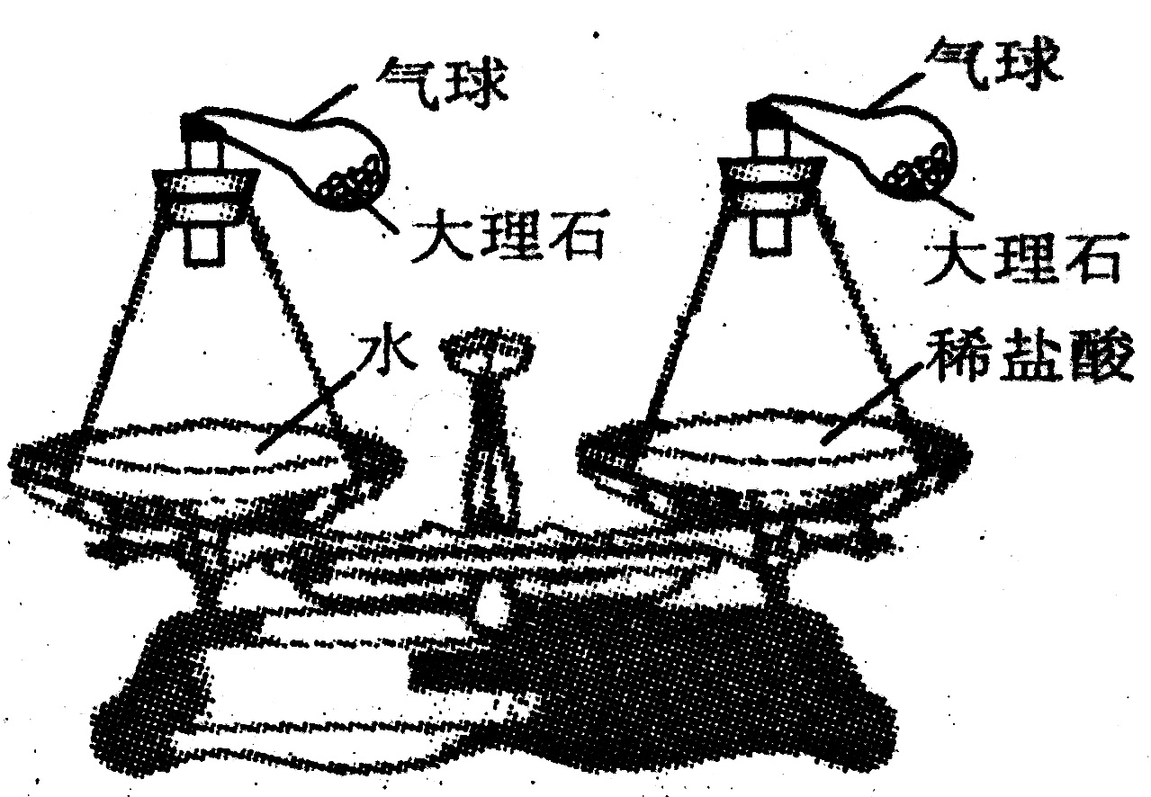
（1）实验开始时，将气球中的大理石倒入锥形瓶中，观察到的现象是
，天平的指针 （填“偏左”、“偏右”或“在标尺中央”，下同）。
（2）待上述实验的反应完成后，将锥形瓶瓶口上的单孔塞、导管和气球去掉，天平的指针 ；原因是 。
四、（本题共2个小题，除17题（1）2分外，其余每空1分，共11分）
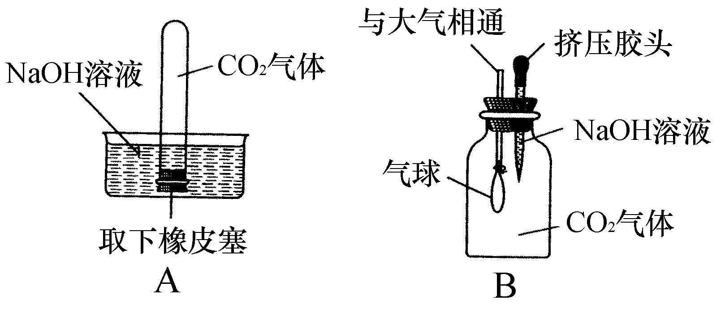
16．为探究CO₂和NaOH是否发生了化学反应，王强设计了如图所示的A、B实验，验证CO₂与NaOH溶液发生了化学反应。实验现象为：A中试管内液面上升；B中气球胀大。
（1）王强认为上述实验是可行的，其共同原理是 。
（2）李莉提出质疑，她认为上述实验不严谨，其理由是 。要得到科学严谨的结论，仍利用该装置，补做的对比实验是 。
（3）你认为两实验中存在安全隐患的是 （填代号），理由是 。
17．把A、B、C、D四种纯净物放在一密闭容器中，在一定条件下使之从充分反应，测得反应前各物质的质量如下：
物质 | A | B | C | D
反应前的质量（g） | 2 | 24.5 | 2 | 1
反应后的质量（g） | 16.9 | 0 | 2 | X
（1）X的值是 ；
（2）该反应中A作 （填写“反应物”“生成物”或“催化剂”，下同），B作 ，C可能是 。
（3）容器中发生反应的类型是 （填写基本反应类型）。

